План-конспект урока № 37-38
по гимнастике для учащихся 5 класса
Дата:
Место и время: спортивный зал 45 мин.
Задачи:
1. Обучение строевому шагу, поворотам в движении
2. Обучение акробатическим элементам: стойке на лопатках, кувырку вперёд и назад.
3.ОРУ с набивным мячом
4. Развитие гибкости, координационных способностей.
5. Игра «Челнок», эстафеты с обручем
6. ОФП.
Методы проведения: Поточный, фронтальный, групповой,
Инвентарь: мячи, скамейки, перекладина (низ. и высок.)

Ч/У | Содержание урока | Доз-ка | ОМУ
1.  15 мин.  2.  25 мин.  3.  05 мин | 1. Построение, рапорт, приветствие, сообщение задач урока.  2. Строевые упражнения.  - Строевой шаг. Применяется при прохождении торжественным маршем, при подходе к учителю во время рапорта, при выходе из строя.  - Переход с шага на месте к передвижению осуществляется по команде «Прямо!», которая подается под левую ногу, затем выполняется шаг правой на месте и с левой ноги начинается движение вперед. Команда имеет только исполнительную часть, поэтому для достижения большей согласованности движений может быть использовано в качестве предварительной части слово «класс». Учить ее в шеренге в сочетании с командой «На месте шагом — МАРШ!».  3 Разновидности ходьбы:  4. Бег с преодолением препятствий  5. Ходьба с восстановлением дыхания.  6. ОРУ в движении.  1. ОРУ с набивным мячом  1. И. п. — о. с. мяч вниз. 1-2 — мяч вверх, прогнуться; 3-4 — и. п.  2. И. п. — о. с, мяч на голове. 1-2 — присед; 3-4 — и. п.  3. И. п. — то же. 1 — наклон вперед прогнувшись, мяч вверх; 2 — мяч на лопатки; 3 — мяч вверх; 4 — и. п.  4. И. п. — о. с, мяч на лопатках. 1-2 — мяч вверх, прогнуться; 3-4 — выпрямиться, и. п.  5. И. п. — о. с, мяч вперед. 1 — положить мяч на правую руку и развести руки в стороны; 2 — и. п.; 3-4 — то же левой рукой.  6. И. п. — стойка ноги врозь, мяч за головой. 1-4 — круговые вращения туловищем вправо; 5-8 — то же влево.  7. И. п. — о. с, мяч впереди у стоп. 1 — прыжок через мяч, руки на пояс; 2 — прыжок на месте с поворотом кругом; 3-4 — повторить.  В 5 классе идет совершенствование кувырков вперед и назад, стойки на лопатках.  2. Стойка на лопатках  Техника выполнения. Из упора присев, взявшись руками за середину голени, выполнить перекат назад. В конце переката, коснувшись пола лопатками, опереться руками в поясницу и, разогнув ноги, выполнить стойку на лопатках. Туловище должно быть прямым, локти широко не разводить (рис. 75).  Последовательность обучения.  - Из упора сидя сзади перекатом назад сгибая ноги стойка на лопатках согнув ноги.  - Из упора присев перекатом назад стойка на лопатках согнув ноги — разогнув ноги стойка на лопатках — держать.  - Из упора сидя сзади перекатом назад стойка на лопатках.  4. Из упора присев перекатом назад стойка на лопатках.  Типичные ошибки.  - Сгибание в тазобедренных суставах.  - Тело отклонено от вертикальной плоскости.  - Широко разведены локти.  3. Кувырок вперед  Техника выполнения. Из упора присев (с опорой руками впереди стоп на 30-40 см), выпрямляя ноги, перенести массу тела на руки. Сгибая руки и наклоняя голову вперед, оттолкнуться ногами и, переворачиваясь через голову, сделать перекат на шею и лопатки. Опираясь лопатками о пол, резко согнуть ноги и взять группировку. Заканчивая кувырок, принять упор присев (рис. 73).  Последовательность обучения.  - Группировка из различных и. п.  - Из упора присев перекат назад и перекатом вперед сед в группировке.  - Из упора присев кувырок вперед в сед в группировке.  4. Из упора присев перекат назад и перекатом вперед упор присев.  5. Из упора присев кувырок вперед в упор присев.  Типичные ошибки.  - Опора руками близко к ступням (приводит к удару спиной).  - Отсутствие отталкивания ногами.  - Недостаточная группировка.  - Неправильное положение рук.  - Опора руками сзади при переходе в упор присев.  Комбинация для совершенствования и контрольного урока. Урок 38  1. Кувырок вперед, правая скрестно перед левой  и поворот кругом в упор присев — 2,5 балла.  - Кувырок назад _ 3,0 балла.  - Перекатом назад стойка на лопатках — 3,0 балла.  Перекатом вперед упор присев и о. с.  4. Эстафеты с обручем. Урок 38  5. ОФП  - подтягивание ни низкой и высокой перекладине  - приседание на правой (левой) с опорой на руку  - поднимание ног на швед.стенке  1. Игра «Челнок»  Игроки команд располагаются по краям площадки лицом друг к другу.  Между командами проводится средняя линия.  По сигналу игроки команд прыгают (толкаясь двумя ногами с места) навстречу к средней линии.  После прыжка первого номера отмечается линия его приземления.  Игрок возвращается в свою команду, а с места его приземления к средней линии прыгает очередной игрок этой команды.  Вариант прыжка: тройной прыжок с места.  Линию начала прыжка в этом случае относят назад настолько, чтобы можно было достигнуть средней линии.  2. Построение, подведение итогов урока.  3. Домашнее задание: Приседание на одной ноге.  4. Прощание | 1,5 мин  3 мин  1 мин  2 мин  0,5 мин  8 мин  5 мин  5 мин  5 мин  3 мин  5 мин  2 мин  2-3 мин.  1.5 мин  0,5 мин | Внимание на внешний вид учащихся.  - Выполняется с оттянутым вперед носком. Стопа поднимается на 15-20 см от пола и ставится твердо на всю ступню. Руками, начиная от плеча, производят следующие движения: вперед — сгибая их в локтях так, чтобы кисти находились выше пояса на ширину ладони и на расстоянии ладони от тела; назад — до отказа в плечевом суставе. Пальцы рук полусогнуты. В движении голову и туловище держать прямо, смотреть перед собой. Нормальная частота шагов 110-120 в минуту.  - Команда подается под левую ногу, затем выполняется шаг правой на месте и с левой ноги начинается движение вперед. Команда имеет только исполнительную часть, поэтому для достижения большей согласованности движений может быть использовано в качестве предварительной части слово «класс». Учить ее в шеренге в сочетании с командой «На месте шагом — МАРШ!».  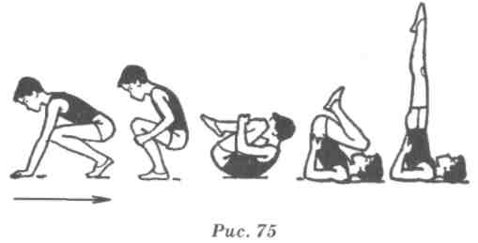  Страховка и помощь. Стоя сбоку от ученика у места опоры лопатками, одной рукой захватить за голень, предупреждая возможность опускания ног за голову. После выхода в стойку на лопатках дополнительно (по мере необходимости) поддерживать сзади за бедро, добиваясь более точного вертикального положения тела с вытянутыми носками (рис. 76).  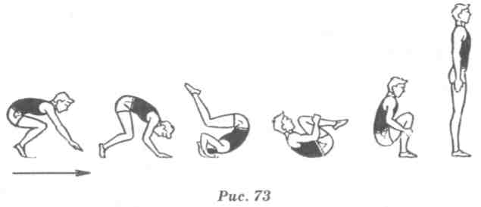  - Страховка и помощь. В большинстве случаев это упражнение  доступно для самостоятельного исполнения. Обычно помощь нужна только отдельным учащимся. При этом партнер, стоя на одном колене, сбоку одной рукой помогает выполняющему наклонить голову вперед на грудь, а другой, поддерживая под грудь или плечо, обеспечивает мягкое опускание на лопатки и увеличивает вращение вперед.  Линию приземления следует отмечать по пяткам.  Техника прыжка может быть различной.  Организованный уход. Напра-во!  На выход из спортзала ШАГОМ-МАРШ

